Методическая разработка по преподаваемому предмету

«Организация проектно-исследовательской деятельности школьников на уроках истории»

Проектно – исследовательская деятельность школьников – это одно из средств активизации познавательной деятельности. Обучение учащихся проектной деятельности является актуальным, так как метод проектов – одно из инновационных направлений в современной дидактике, которому в последнее время уделяется все большее внимание.
Данную технологию я использую, в первую очередь, для повышения качества обучения. Важнейшие достоинства этого метода заключаются в том, что он способствует формированию самостоятельности учащихся, развитию коммуникативных и социальных навыков у учащихся в процессе групповой формы работы, приобретение детьми опыта исследовательской и творческой деятельности.
Объект исследования: учебно-воспитательный процесс на уроках истории.
Предмет исследования: организация и методика применения проектного обучения для повышения уровня знаний в школе на уроках истории
Цель исследования: изучение использования технологии проектного обучения в процессе преподавания предмета.
Для достижения поставленной цели необходимо решение следующих задач:
1.Изучить типы и формы проектного обучения
2.Рассмотреть применение проектного обучения
3.Использовать технологию проектно – исследовательской деятельности учащихся на практике: на уроках и во внеурочное время.

Тема исследования:

«История страны в истории

Детского дома Поселка Малаховка»

Автор:
Грибова Виктория Павловна- 8 класс
Руководитель работы:
Кряж Ирина Михайловна
учитель истории и обществознания

Раменское
2023

Оглавление

Введение……………………………………………………………..3
- Из истории детских домов России. Статистика……………….5
2. Из истории детского дома поселка Малаховка………………..7
Заключение…………………………………………………………..19
Список источников и литературы………………………………….20
Приложение 1………………………………………………………..21

Введение
«…Так не должно быть на свете,
Чтоб были потеряны дети».
Д. Непомнящий
Родина…
Это слово каждый понимает по-своему, но для каждого оно связано с местом, где он родился, с родным домом, с семьёй, с близкими и родными людьми. И когда человек лишается чего-то сокровенного, то ему становится очень плохо и трудно одному. Семья: мама, папа, бабушка, дедушка – без этого я не представляю свою жизнь. Когда мы теряем кого-либо из родных – это настоящее горе. Но когда человек остаётся абсолютно один, ему кажется, что весь мир рушится. Не каждый взрослый человек может справиться с бедой. А если это маленький, совсем беззащитный человек? На помощь приходит «детский дом». Действительно он необходим тем, кто волею судьбы остался один. Но очень сложно понять, когда у воспитанников детских домов, есть родители, другие родственники. Ни один, даже самый лучший детский дом, не сможет заменить семью.
Мы живём в мире информационных технологий, стремительного развития технического прогресса, огромных возможностей и достатка, и в мире большого человеческого милосердия. Я считаю, что в наше время должно быть как можно меньше детских домов, только для крайней необходимости. Считаю, что данная тема на данном этапе, актуальна. Я решила более глубоко изучить историю Малаховского детского дома, понять насколько он был необходим в то время и важен.
Цель: исследовательской работы: изучить историю детского дома в поселке;
Для достижения данной цели, необходимо реализовать следующие задачи:
- выяснить у очевидцев, бывших учителей и учеников, что они знают о детском доме;
- изучить архивный материал, в котором упоминаются сведения о Малаховском детском доме;
- изучить литературу, газетный материал, сведения в Интернете по данному вопросу.
Для этого мы посетили музей поселка Малаховка; изучили статьи, очерки и другую публикацию о детском доме; встречались с очевидцей событий-воспитанницей Самотесовой Марой Георгиевной
Литература, которой я пользовалась, в достаточном объёме помогла представить мне жизнь детей, почувствовать эпоху того времени, представить жизнь своих сверстников.
Для решения поставленных задач использовала следующие методы исследования:
- беседа;
-.фоторепортаж, подбор фотоматериалов;
- опрос;
- работа с архивными материалами музея, периодической печатью;
- анализ собранного материала;

Основная часть
Из истории детских домов России. Статистика
История детских домов уходит далеко в прошлое. Детский дом – место проживания детей-сирот, или детей, оставшихся без попечения родителей.
Появление детских домов связано в России с возникновением беспризорничества. Первый пик этого явления приходится на период конца 1910-х, начала 1920-х годов (в ходе Первой мировой войны и последовавшего Октябрьского переворота, гражданской войны, неурожаев, голода и болезней) Россия столкнулась с проблемой огромного количества беспризорных детей на улицах городов. Было несколько неудачных попыток создания детских колоний. Более известным, начиная с 30-х годов последователем и более умелым продолжателем этого направления стал А. С. Макаренко. Именно он собрал и дополнил разрозненные и не слишком устойчиво работавшие до того отдельные приёмы в целостную систему, сумел её описать и обнародовать с помощью последнего в виде художественных произведений
Второй пик беспризорничества в СССР наблюдался после Великой Отечественной войны. Он отражён в автобиографическом фильме Николая Губенко «Подранки». Это было суровое и трудное время. Люди были разобщены этой страшной войной, раздавлены, измучены. Но всё равно находили в себе силы искать своих потерявшихся родственников, искали годами, не теряя надежды. Так Агния Барто, потеряв в конце войны своего сына, очень много сделала доброго для чужих детей. Агния Львовна стала вести на радио передачу «Найти человека», где потерянные во время войны дети рассказывали о себе, о том, что они помнят. Шла передача в течение 9 лет и соединила за это время 927 семей.
Третий пик беспризорничества наблюдается в России после 1991 г по сегодняшний день.
В 1990 году в России насчитывалось 564 детских домов, в 2004 их количество увеличилось почти втрое и составило 1,4 тысячи. В начале 2010 г. в России насчитывалось 928 тысяч детей-сирот; По статистике только 10 % выпускников российских государственных детских домов и интернатов адаптируются к жизни, 40 % совершают преступления, ещё 40 % выпускников становятся алкоголиками и наркоманами, 10 % кончают жизнь самоубийством.
Для сравнения напомним, что среди почти 3000 воспитанников коллективов под руководством А. С. Макаренко не известно ни одного рецидива, причём многие исследователи судьбы этих выпускников отмечают, что «они были счастливыми людьми».
Ежегодно из детских домов России выпускается 26 тысяч воспитанников.
Сейчас, в 21-м веке, в «светлом будущем», сирот больше, чем сразу после войны.
Сейчас в России две тысячи детских домов и 67000 их воспитанников. Еще 27 тысяч детей учатся в 150-ти школах-интернатах. Десять процентов детдомов и интернатов не имеют элементарных условий, 48% требуют капремонта, 5 находятся в аварийном состоянии.
Я никогда не задумывалась о том, что такое детский дом, как устроена в нём жизнь. Но недавно узнала, что не далеко от Раменского в поселке Малаховка был Детский городок и эта тема меня заинтересовала. Решила узнать всю информацию.

Из истории детского дома поселка Малаховка
Раиса Игнатьевна Благочинова вспоминала: "В детском доме мне не хотелось взрослеть. Будущее было непонятным и сложным. Недаром иногда перед сном мы с девочками представляли себе взрослую жизнь. Я говорила, что буду работать на колбасной фабрике, никогда не будет сада-огорода, и всех своих детей отдам в детский дом. Было бы плохо – я так не говорила бы!"
В суровые годы Гражданской войны в стране началась борьба с детской беспризорностью. На 1-м Всероссийском съезде учителей Московского уезда 21 апреля 1918 года с докладом о единой трудовой школе выступила Н. К. Крупская.(рис.1) Доклад о подготовке учителей прочла Н. Г. Левина, впоследствии – педагог в детском доме № 12 в Малаховском детском городке.
Предпосылками организации Малаховского детского городка были с одной стороны – голод, гражданская война и бедственное положение детей, с другой – большое количество дач, пустующих после национализации. 13 августа 1919 года на заседании Президиума Московского губернского исполнительного комитета решено создать систему детских домов в поселке Малаховка. В Детском городке воспитывались в разные годы до 850 детей в возрасте от 8 до 18 лет. (рис.2)
Всей жизнью Городка руководило Управление во главе с директором Городка, завучем, старшим пионервожатым, начальником административно-хозяйственной части и бухгалтерией. В каждом детском доме имелись: заведующий домом, 2 – 3 воспитателя, пионервожатый, повар, техничка и ночная няня. По одним данным, первоначально было создано всего 7 домов, разбросанных на площади 1,5 версты. Из них 5 приспособлены для жизни в зимнее время, а 2 – не приспособлены. По другим данным, в 1920 году было только 2 детских дома, в 1923 – 1924 году открыты детдома № 3, 4 и 5, в 1925 – 26 году дополнительно открыты детдома № 6, 7, 8, 9 и 10. В Малаховский детский городок попадали круглые сироты, дети родителей, оказавшихся в трудной жизненной ситуации, а также дети репрессированных. Часто дети поступали из удельнинского «Муравейника», детского дома, где жили дошкольники. Первые воспитательницы не имели педагогического образования – это были «делегатки, женщины в красных платочках, приставленные к воспитанию детей».
Воспитатели и воспитанники сполна испытали на себе тяготы двадцатых годов. Обратимся к архивным документам: на 23 июня 1920 года: имелся скот, шла подготовка картонажной мастерской. 22 декабря 1920 года в протоколе заседания Совета 1-го Малаховского детского дома отмечались трудности с продуктами питания. 1 сентября 1920 года – заседание 2-го Малаховского детского дома, обсуждались острые проблемы: плохо с питанием, нет ни одежды, ни обуви, ни учебных пособий. В январе 1922 года лишь 25% детей спали на кроватях; кадров не хватало, продуктов не было. На 15 декабря 1926 года по Городку 822 воспитанника; заведущий детским городком – Н. Г. Черепанов. Штат Малаховского детского городка в 1925/26 году – 127 человек на 621 ребёнка. С 1928 или 1929 по 1937 год директор – Курочкин (около 1898 г.р., член партии с 1921 года, образование низшее). До него за 9 лет сменилось не менее 9 директоров. Только один раз, 4 апреля 1927 года, рассматривался вопрос о дисциплине среди воспитанников: очевидно, в этом не было постоянной необходимости.
В тридцатые годы, укрепив материальную базу, Малаховский детский городок продолжал работу. Директор Иван Матвеевич Курочкин начал осуществлять длительные оздоровительные поездки на юг (рис.3)
31 октября 1933 года в Малаховке создано кустовое учебно-методическое объединение. На 15 декабря 1935 года в Малаховском детском городке воспитывалось 840 детей. Ребята старше 14 лет выводились из детских домов на производство. Постановление Московского Областного Исполнительного Комитета Советов от 28 июня 1939 года: «По итогам учебно-воспитательной работы в 1938/39 учебном году занести в областную Книгу Почёта и премировать директора Малаховского детского городка Халдееву А. Н. и инструктора по труду Миляшкевича Е. Н.»В 1934 году Малаховский Детский городок посетили Н. К. Крупская и А. В. Луначарский.
Детский городок существовал на доход от мастерских, существовавших в городке с 1935 – 1936 годов до начала войны. (рис. 4)
Воспитанники обучались в мастерских различным ремёслам. Досугу и развитию детей уделялось в Детском Городке очень много внимания. Старшая пионервожатая Городка Лидия Тархановская, была награждена грамотой ЦК ВЛКСМ (Центральный Комитет Всесоюзного ленинского коммунистического союза молодёжи). (рис.5)
В 1935 – 1936 годах старшие воспитанники работали на строительстве Детской железной дороги в Кратово. Ребята также сажали лес между Малаховкой и Красково.
Жизнь воспитанников была налаженной, благополучной и интересной, и весть о начале Великой Отечественной войны 22 июня 1941 года прозвучала как гром среди ясного неба.
Накануне Великой Отечественной войны в Малаховке числилось около 17 тысяч человек. Малаховка не попала в зону военных действий, однако жизнь посёлка в эти годы определяли события в Москве – приближение немецких войск к городу, последующая эвакуация Москвы. Великая Отечественная война не обошла стороной ни одну семью. Как взрослые, так и дети провожали родных и близких на фронт, строили бомбоубежища, терпели все лишения и тяготы военных лет.(рис.6)
А. М. Шапошников вспоминал: «Рано утром 22 июня 1941 года меня разбудил шум хлопающих дверей, передвигаемой мебели и громких возгласов: «Война, война, мобилизация». На следующий день от нас уехали дачники. Мы все ходили на железную дорогу провожать проходившие на фронт поезда. Часто там задерживались допоздна, махали солдатам. Они что-то кричали нам в ответ, но звук колёс заглушал их голоса. Провожающие женщины плакали. Большую часть военного детства мы с ребятами провели в очередях за хлебом по карточкам. Ежедневно стояли с утра до обеда и более. Каждый житель был прикреплён к определённому магазину, на что указывал штамп на хлебных карточках. Иногда мы ездили в магазины Люберец, Раменского и там ухитрялись получить хлеб. Хлеб был всегда сырой, а иногда очень сырой, как хозяйственное мыло, мука в него, наверное, добавлялась только для связи иных компонентов. Полагалось на иждивенца 300 гр., детям 400 гр. хлеба в день. На нашу улицу пришла женщина-инструктор, собрала нас, жителей близлежащих домов, и стала с нами проводить занятия по гражданской обороне. Она объясняла, как пользоваться противогазом, как строить бомбоубежище. В углу нашего участка было выкопано семейное бомбоубежище, сверху уложили накат из брёвен здесь же спиленных берёз. Вскоре объявили первую воздушную тревогу, а потом каждый вечер она приглашала нас в бомбоубежище. Попривыкли и уже на её душераздирающие призывы не обращали внимания. Ночевали дома, но подолгу задерживались на улице – следили за воздушными баталиями. В небе прожектора ловили самолёты, вели их, а зенитки непрерывно стреляли по ним. Вскоре пошли смотреть на разрушения, произведённые первой сброшенной на Малаховку 100-килограммовой бомбой».
В годы войны Малаховка внесла свой вклад в сохранение здоровья детей. Санаторий «Раннее детство» начинался как санаторий для детей-рахитиков, открытый в даче Кубяка на ул. Щорса. В 1939 году главным врачом санатория была назначена молодая и энергичная Анна Васильевна Ефимова. Вскоре началась война. Все тяготы военного времени легли тяжким бременем на плечи сотрудников санатория. Своими руками они добывали всё необходимое от торфа для котельной до продуктов для детей; дрова приходилось возить на лошади. Санаторий принимал больных и истощённых детей со всей страны. Благодаря высокому профессионализму и заботе медиков эти дети вновь обретали здоровье и силы. Когда основным профилем санатория было лечение детей, больных рахитом, Анна Васильевна глубоко вникала в этиологию рахита. Она строила санитарно-просветительскую работу, чтобы сократить и совсем искоренить это заболевание. За трудовой подвиг во время войны А. В. Ефимова награждена медалями «За доблестный труд» и «За оборону Москвы», ей было присуждено звание Почётного гражданина Малаховки. После войны начался новый период в развитии санатория, связанный с лечением детей, больных полиомиелитом.
В 1941 году Малаховский детский городок был направлен в эвакуацию в Казахстан. После возвращения городок был реорганизован и продолжал свою работу. Михаил Кондратьевич Гумен, директор Малаховского детского городка (рис.7), вспоминал: «По твёрдому напряжённому графику под руководством и при непосредственном участии директора коллективом перcонала были восстановлены 10 детских домов Детского городка. Все трудности были преодолены упорным, самоотверженным трудом нового коллектива работников Детского городка. С 15 ноября 1941 года в детский городок стали поступать дети. Все зимние месяцы 1941 – 1942 года Малаховский детский городок был единственным детским учреждением в Московской области, в которое направлялись дети школьного возраста, уцелевшие от зверств фашистских извергов. Дети поступали в детдома городка почти круглосуточно, различными по количеству группами и одиночно. Коллектив работников детских домов Детского городка со всей глубиной патриотического сознания учитывал, что поступившие дети испытали все ужасы современной войны, что они лишились крова и семьи в результате зверств фашистских оккупантов, что они были свидетелями зверств немецких банд над их родителями, их привозили в Детский городок чрезвычайно истощёнными, утомлёнными, завшивленными, с обмороженными конечностями рук и ног, с ранениями. Требовались тёплая родительская любовь к этим детям, исключительная забота о них и уход. Все эти требования коллектив работников детдомов выполнял с честью, достойной патриотов нашей родины. За истекший период времени детскими домами Детского городка было принято 814 детей (в среднем до 100 детей поступало ежемесячно). Детским городком проделана большая работа по трудоустройству переростков, устройству на учёбу, помощи в розыске родителей и выводе к ним, выводе в специальные дома и т.д. Чрезвычайно многообразно и целеустремлённо к задачам обстановки военного времени проводилась летняя работа с воспитанниками. Воспитательский персонал детских домов со всеми воспитанниками имеет чем показать, что истекшие летние каникулы не были проведены, как обычно, лёгким увеселительным праздным досугом. Одна мысль, что родина в опасности, что требуются максимальные условия в тылу, чтобы помочь Красной армии разгромить фашистских оккупантов, была ведущей во всех мероприятиях, проводимых в летний период. Тщательная обработка усадебных участков под огороды, борьба за выращивание лучшего урожая, строгое несение дозорных постов за охрану его, шефство над госпиталями, восторженные встречи Красной армии, участие в выполнении оборонного заказа, сбор лекарственных трав и лекарственной посуды, усиленные походы за грибами и ягодами, походы за топливом, помощь колхозам в уборке урожая были в центре внимания летней работы детей. В напряжённо-посильном труде под руководством воспитателей дети воплощали свою безграничную преданность родине и помощь фронту».
Воспоминания Александры Александровны Бабайцевой, в прошлом - воспитательницы Малаховского детского городка, записанные в апреле 1989 года (рис.8)
Никто и ничто не нарушало покоя детей, находящихся в Ухтомском санаторном детдоме – филиале Детского городка. Дети спали, посапывая, временами кто-то вскрикивал, тётя Вера, ночная няня, подходила к ребёнку, укрывала его и шишикала: «Спи, родной». И вот наступило страшное раннее утро: радио сообщило «Война!» Никто не ожидал этого. И начались страшные дни, всё было нарушено: и сон, и покой всех людей и особенно – детей. У воспитателей началась нелёгкая работа по строительству бомбоубежища: копали траншеи, пилили и таскали брёвна из леса. На помощь приходили старшие воспитанники детского городка. В бомбоубежищах мы прятались каждую ночь, а иногда и день. Трудно было ночами: дети маленькие, первый и второй класс. Они забивались в доме под кровати – не хотели уходить в холод и сырость. Воспитатели во время тревог сидели на чердаках, охраняя дом от «зажигалок». Очень испугались дети, когда в соседний дом упала зажигательная бомба и осколком был убит мужчина. Дети всё это видели и слышали и ещё больше поняли, что значит война.
Приказ есть приказ. Пришёл приказ об эвакуации детей в двухдневный срок. Приказ касался и воспитателей. 19 октября 1941 года выехали все дети Городка, т.е. 840 человек, куда – неизвестно. Начальником эшелона была директор Детского городка Халдеева. В Люберцах нас посадили в холодные теплушки. Подъехала машина, сбросила прямо на землю буханки хлеба, а в это время началась бомбёжка. Пошёл мокрый снег. Хотелось взять хлеб, запастись, но было страшно, да и не разрешали выходить, т.к. недалеко на путях стояли составы с военным оборудованием и солдатами, вот их-то и обстреливали. Но стервятник был сбит и невдалеке грохнул со страшной силой.
Ехали мы очень, очень медленно. Наш эшелон всё время загоняли в тупик, чтобы дать путь военным эшелонам. По дороге надо было высаживать детей, поить их и кормить, и всё это было ужасно сложно. Кормили нас на больших станциях, а дети хотели есть и пить и в пути. Сердце разрывалось, глядя на них. Мы не знали покоя ни днём, ни ночью. Хотелось спасти детей. А куда мы ехали? Сами не знали, где нас примут. Кому мы нужны? Кто нас ждёт? Населённые пункты, которые мы проезжали, нас не принимали. Дети начали болеть. С температурой детей оставляли на любых остановках, лишь бы не заразить других. Но самое страшное было тогда, когда слышался вой самолётов совсем близко и так низко над нами. Мы всё время ехали или стояли рядом с военными составами. Сама я ехала со своими двумя детьми, 3 и 4 лет. Я ложилась прямо на них, чтобы вместе умереть. Спустя 1 месяц и 19 дней мучительной дороги пришло сообщение, что мы едем в Казахстан. В Павлодаре детей разделили по классам и определили, кто куда едет. Наша путёвка – село Успенка, Павлодарской области. Приехали за нами на лошадях поздно вечером. Холод, дети мёрзнут, хотят спать. Закутали их в тулупы, которые привезли местные жители. Расстояние до места нашего будущего местожительства – несколько километров. Кругом голая степь да снег. Ночью слышали вой волков, гнавшихся за возницами. Дети проснулись, начался плач. Зажгли сено, вой уменьшился, но погоня продолжалась. Это надолго всем запомнилось.
Поместили нас в низкое, глубоко вросшее в землю здание, сравнительно большое, построенное из самана, с маленькими окнами и одной дверью на улицу. Зима была холодная и снежная, а ходить в столовую было далеко; ходили, держась за верёвочку. Жители Успенки встретили нас недружелюбно. Они не слышали сирен, над ними не летали вражеские самолёты. Зачем и почему мы вдруг нагрянули к ним? Это продолжалось долго, пока они не увидели, что мы хорошие, добрые люди, готовые помочь им в их добрых делах. Первое время не хотели ничего нам продавать, а рынка там не было, да и в магазине не густо. Даже своим собственным детям и больным воспитанникам мы не могли купить молока и других продуктов, только давай им чёрный чай, которого у нас не было. Уж очень им нужен был чёрный чай. Местные власти, военкомат и другие учреждения пришли нам на помощь. Отвели землю под огород, выделили место для выращивания арбузов. Дети и взрослые работали на огороде, трудно было с водой. Но огород – это основное подспорье в нашем питании. Коллектив воспитателей купил себе корову.
Чтобы скрасить жизнь детей и подружиться с местным населением, мы стали устраивать вечера самодеятельности, где участвовали и взрослые и дети. А это мы умели хорошо делать! Был организован хор, ставили пьесы, танцы (это мы умели). Жителям это очень понравилось. А позже, часов c 8 до 12, устраивали танцы для местной молодёжи. Я сама играла на баяне, другой музыки не было. Взаимоотношения улучшились, и мы свободнее вздохнули, но о жизни в родном детдоме, там, на родине, ни на минуту не забывали, хотя здесь не было гула самолётов и разрыва бомб. Самое страшное в нашей жизни – это насекомые, вши, которые заедали нас, и вывести их было невозможно. Бани не было, купали детей в помещении. Одежду, постельное бельё и нательное обрабатывали вошебойками. Однажды вошебойка вместе с бельём загорелась. Здесь же находились и дети. От сильного дыма не было видно ничего, поднялся крик. Ползком выбирались все в одну дверь, одновременно вызывая детей по списку, чтобы узнать, все ли дети вышли. Картина была страшноватая.
В конце 1943 года начали приходить вызовы на воспитателей. Взамен уехавших в Москву состав пополнялся новыми. К счастью, вернулись из госпиталя после ранения двое мужчин, сопровождавших наш эшелон в 1941 году. Дети обрадовались – вернулись свои, родные. С мужчинами коллективу стало легче жить. Но каждый вызов воспитателей дети переживали болезненно – плакали; плакали и взрослые.
Дети в годы моей работы воспитательницей в детдоме были гораздо добрее нынешних детей, внимательнее, всё их интересовало, всё хорошее они воспринимали охотно и делали всё добросовестно, с большим желанием и интересом. Были поездки в театр, походы, вечера самодеятельности и т.д. В учёбе были особенно ответственны. Любили школу и своих учителей. Учёба стояла на первом месте.
Тем временем покинутые дачи Детского городка в Малаховке не пустовали. На место уехавших пришли новые воспитанники. 15 ноября 1941 года стали привозить детей, подбираемых с фронта за время военных сражений, а также из освобождаемых от оккупантов районов Московской области. Принято 814 детей. Директором назначен Михаил Кондратьевич Гумен. В те годы дети и взрослые всячески старались обходиться своими ресурсами, чтобы сэкономить казённые средства на благо страны. Посильный труд воспитанников включал в себя сбор лекарственных трав. Собирали сосновые шишки и кору, чтобы сэкономить на топливе. Воспитанники подготовили подарки бойцам Красной армии к 25-летию Октября, а также оборудовали овощехранилище.
После войны поступление детей в детские дома неуклонно сокращалось. В конце 40-х – первой половине 1950-х детский дом в посёлке Малаховка располагался на двух территориях: на Пионерской и Рельсовой улицах, воспитанников было примерно 90 человек. Досуг дети посвящали играм, среди которых были казаки-разбойники, круговая лапта, штандарт, прыгалки, шахматы, фантики, классики, игры с мячом, футбол. На высоком уровне был спорт: дети занимались гимнастикой, проводились летняя и зимняя спартакиады. Организовывались походы в Лукьяновский лес, на Пехорку, в совхоз «Поля орошения». Шефами Городка «красавцы морячки» из Северного морского и речного флота. В 1952 году шефы подарили детям телевизор с линзой. (рис.9)
Последний детский дом МДГ был закрыт в 1966 году (рис.10)
Первыми собирателями малаховского прошлого стали учитель истории В.А. Протоклитов, написавший брошюру «История Малаховки», и краевед А.Н. Ловачев, собравший коллекцию материалов исторического значения. Коллектив общественного музея начал складываться в конце 70-х годов. 17 июля 1996 года музей был зарегистрирован как муниципальное учреждение культуры.
02.02.2023 года я со своими одноклассниками посетили в очередной раз музей поселка Малаховка, где провели интервью с воспитанницей детского дома Самотесовой Марой Георгиевной (рис.11)
Родилась Мара Георгиевна в 1940 году. Родом из Орловской области. Родные места были заняты немцами. Мать Мары Георгиевны с двумя детьми бежала, пытаясь спрятаться от немцев. Младший брат Мары Георгиевны умер. А вскоре заболела и умерла мать. Девочка осталась без родственников и скиталась вместе с каким-то мальчиком (не родственником, а товарищем по несчастью). В конечном итоге Мара Георгиевна прожила в детском доме с 4 лет и до выпуска в 18 лет. Жила в дошкольном возрасте в "Муравейнике" в Удельной, а потом в 3 разных детдомах Малаховки в разное время, поскольку каждый дом предназначался для детей разной возрастной категории. Очень добрая и позитивная женщина, постоянная посетительница музея и участник мероприятий и экскурсий, всем интересуется. Оптимистично настроена, несмотря на все превратности жизни. Как рассказывает Мара Георгиевна «Мы все делали сами: летом заготовляли дрова на зиму, ежедневно мыли полы в спальнях, столовой, коридорах».
Наши воспитатели распределяли, кто и какую работу будет выполнять. Не помню случая, чтоб кто-то отказывался от своих обязанностей. Каждый день несколько воспитанников дежурили в столовой. Они помогали чистить картошку, овощи, накрывали столы, помогали разносить блюда, а потом убирали посуду со столов, мыли ее и готовили столы для выполнения домашних заданий, потому что в спальном корпусе у нас не было рабочих комнат.
Летом, когда поспевали малина и другие ягоды, устраивали организованные походы. Из ягод варили варенье. Собирали и грибы. Зимой было приятно поесть соленых грибков с картошечкой. Все воспитанники любили работать в мастерских: мальчики изготовляли различные полки, табуретки, столы. Девочки — шили, вышивали. Очень любили спортивные игры (рис.12)
«Никогда не изгладятся из моей памяти годы, прожитые в Малаховском детском доме»- этими словами Мара Георгиевна закончила свой рассказ.

Заключение
Завершена работа по истории Детского городка в поселке Малаховка, которая помогла мне встретиться и с интересными людьми, научиться работать с архивными материалами, заставила задуматься о многом. Многие, у кого я интересовалась, даже не знали, что в Малаховке были детские дома. Тогда была война, и, наверное, детский дом был необходим. Иначе сколько детей могли остаться на улице, замёрзнуть, просто погибнуть. Многие воспитанники бывшего Малаховского Детского дома с теплотой вспоминают то время, именно он им помог выжить, обрести друзей, дал образование и путёвку в жизнь, закалил их. Но сейчас, когда в стране мир, достаток, я считаю, нет места детским домам. Ни один, даже самый богатый, самый красивый детский дом, не заменит тепло родных людей, их заботу, любовь.
Политика государства в данное время тоже считает, что в мире информационного и технического прогресса, в мире большого милосердия, доброты, сострадания, необходимо чтобы, как можно меньше было детей, оставшихся без попечения родителей.
В канун Рождества Святейший Патриарх Московского и всея Руси Кирилла в своём традиционном телеобращении к россиянам призвал усыновлять детей и заявил, что в стране не должно остаться сирот.
Я полностью согласна с ним: «Так не должно быть на свете, чтоб были потеряны дети»!

Список источников и литературы
- Беляков В.В. Сиротские детские учреждения России/В.В.Беляков.-М.: Дом, 1993-21с
- Борисова Е.Г. Привет из Малаховки/Е.Г.Борисова.-М.:Де Либри, 2022-44 с:ил
- Военное дело в Малаховке: (Электронный ресурс из фонда музея). URL: https://dzen.ru/a/YAAkGJvr8TQAOlFc (Дата обращения 12.02.2023г)
- Павлов В.П. «Дети лихолетья», Изд. «Белорусская наука,», 2018-700с
- "Пережитое»./ Воспоминания А. А. Бабайцевой: (Электронный ресурс из фонда музея). URL:
https://dzen.ru/media/id/5fbfba9608bac754f39bf00e/609a2339c235fb60b6774fa9
(Дата обращения: 12.02.2023г)
- Протоклитов В.А. История Малаховки//Малаховский вестник, 1991, № 16. С. 4 История дачного поселка от момента его возникновения до сегодняшнего времени.

Спасти детей в годы самых тяжёлых испытаний: история Малаховского детского городка: (Электронный ресурс из фонда музея). URL: https://dzen.ru/media/id/5fbfba9608bac754f39bf00e/5fcf1ed3a5e6844f49883f4c (Дата обращения 09.02.2023г)
- Энциклопедический словарь Малаховки в 2 томах 1-й том. Сост.: Давыдова Д.В.-М.: Художественная литература, 2013/2-й том. Сост. Давыдова Д.В-М.: Художественная литература, 2014

Приложение
Рис.1
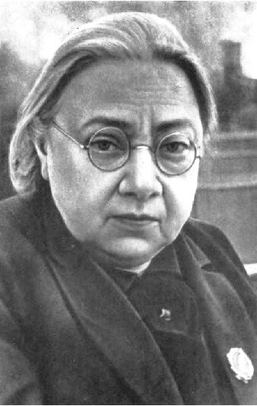
Надежда Константиновна Крупская

Рис.2
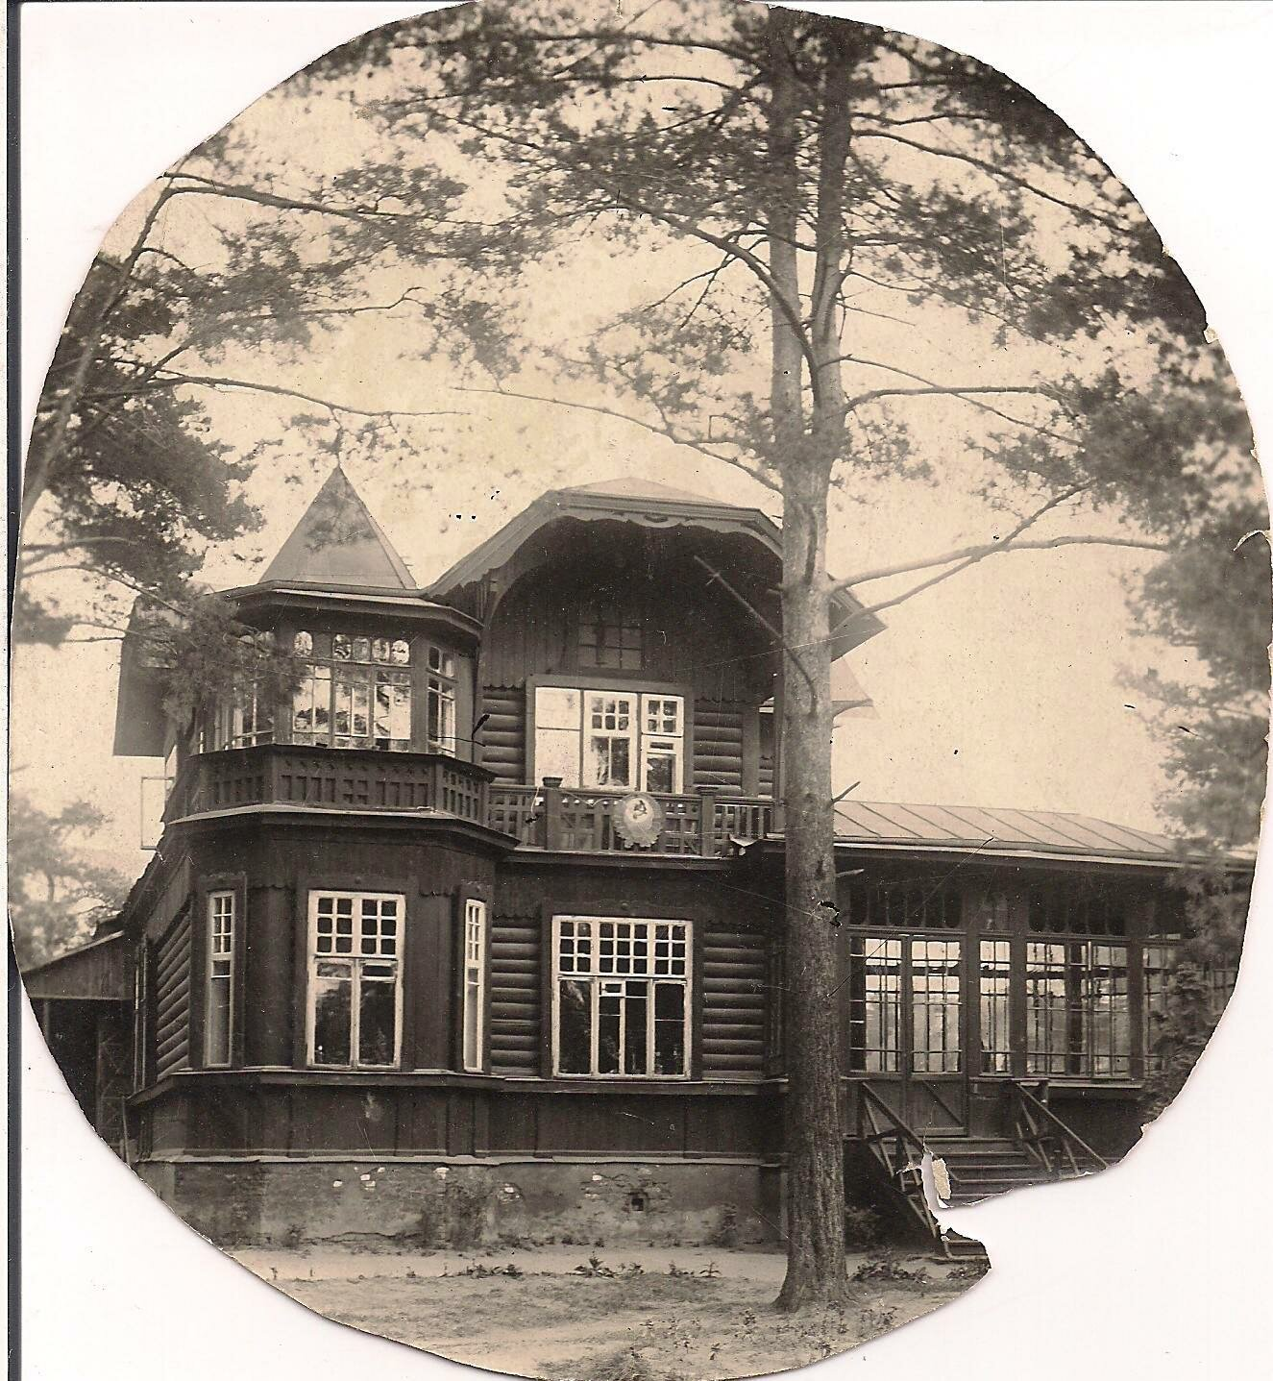
Детские дома Малаховского Детского городка - дачи дореволюционной постройки. Изображение из фондов музея
Рис.3
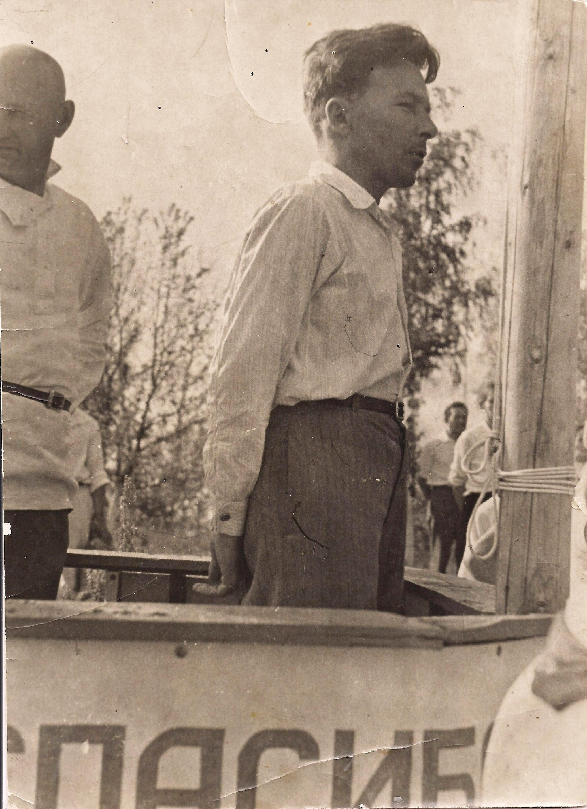
Иван Матвеевич Курочкин - директор Малаховского детского городка. Изображение из фондов музея
Рис.4
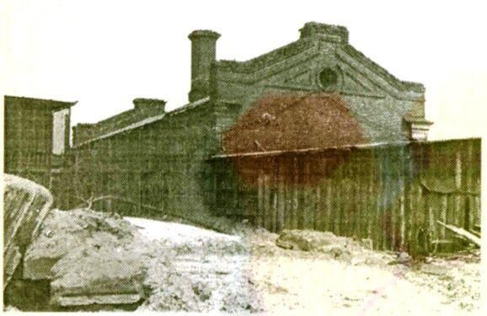
Мастерская Малаховского детского городка. Здание сохранилось, находится на ул. Шоссейной недалеко от станции. Изображение из фондов музея
Рис.5
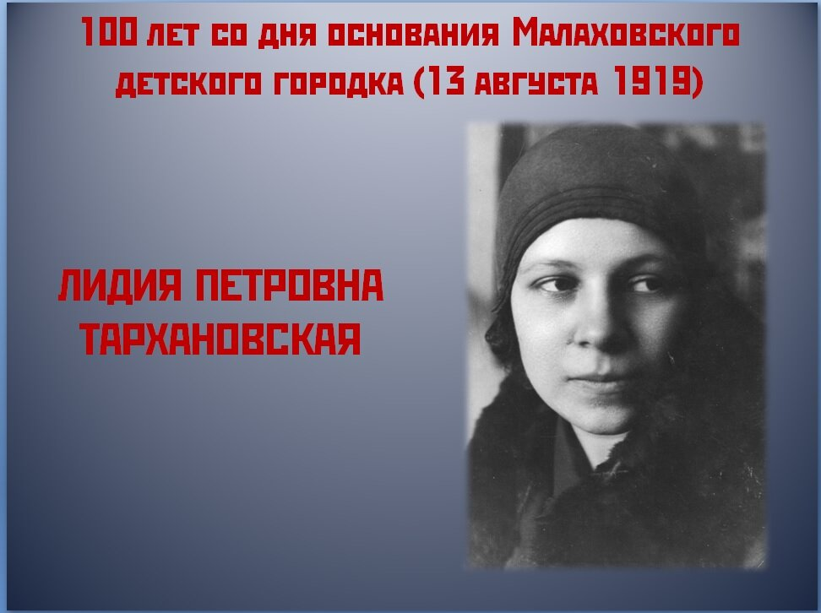
Лидия Петровна Тархановская. Изображение из фондов музея

Рис.6

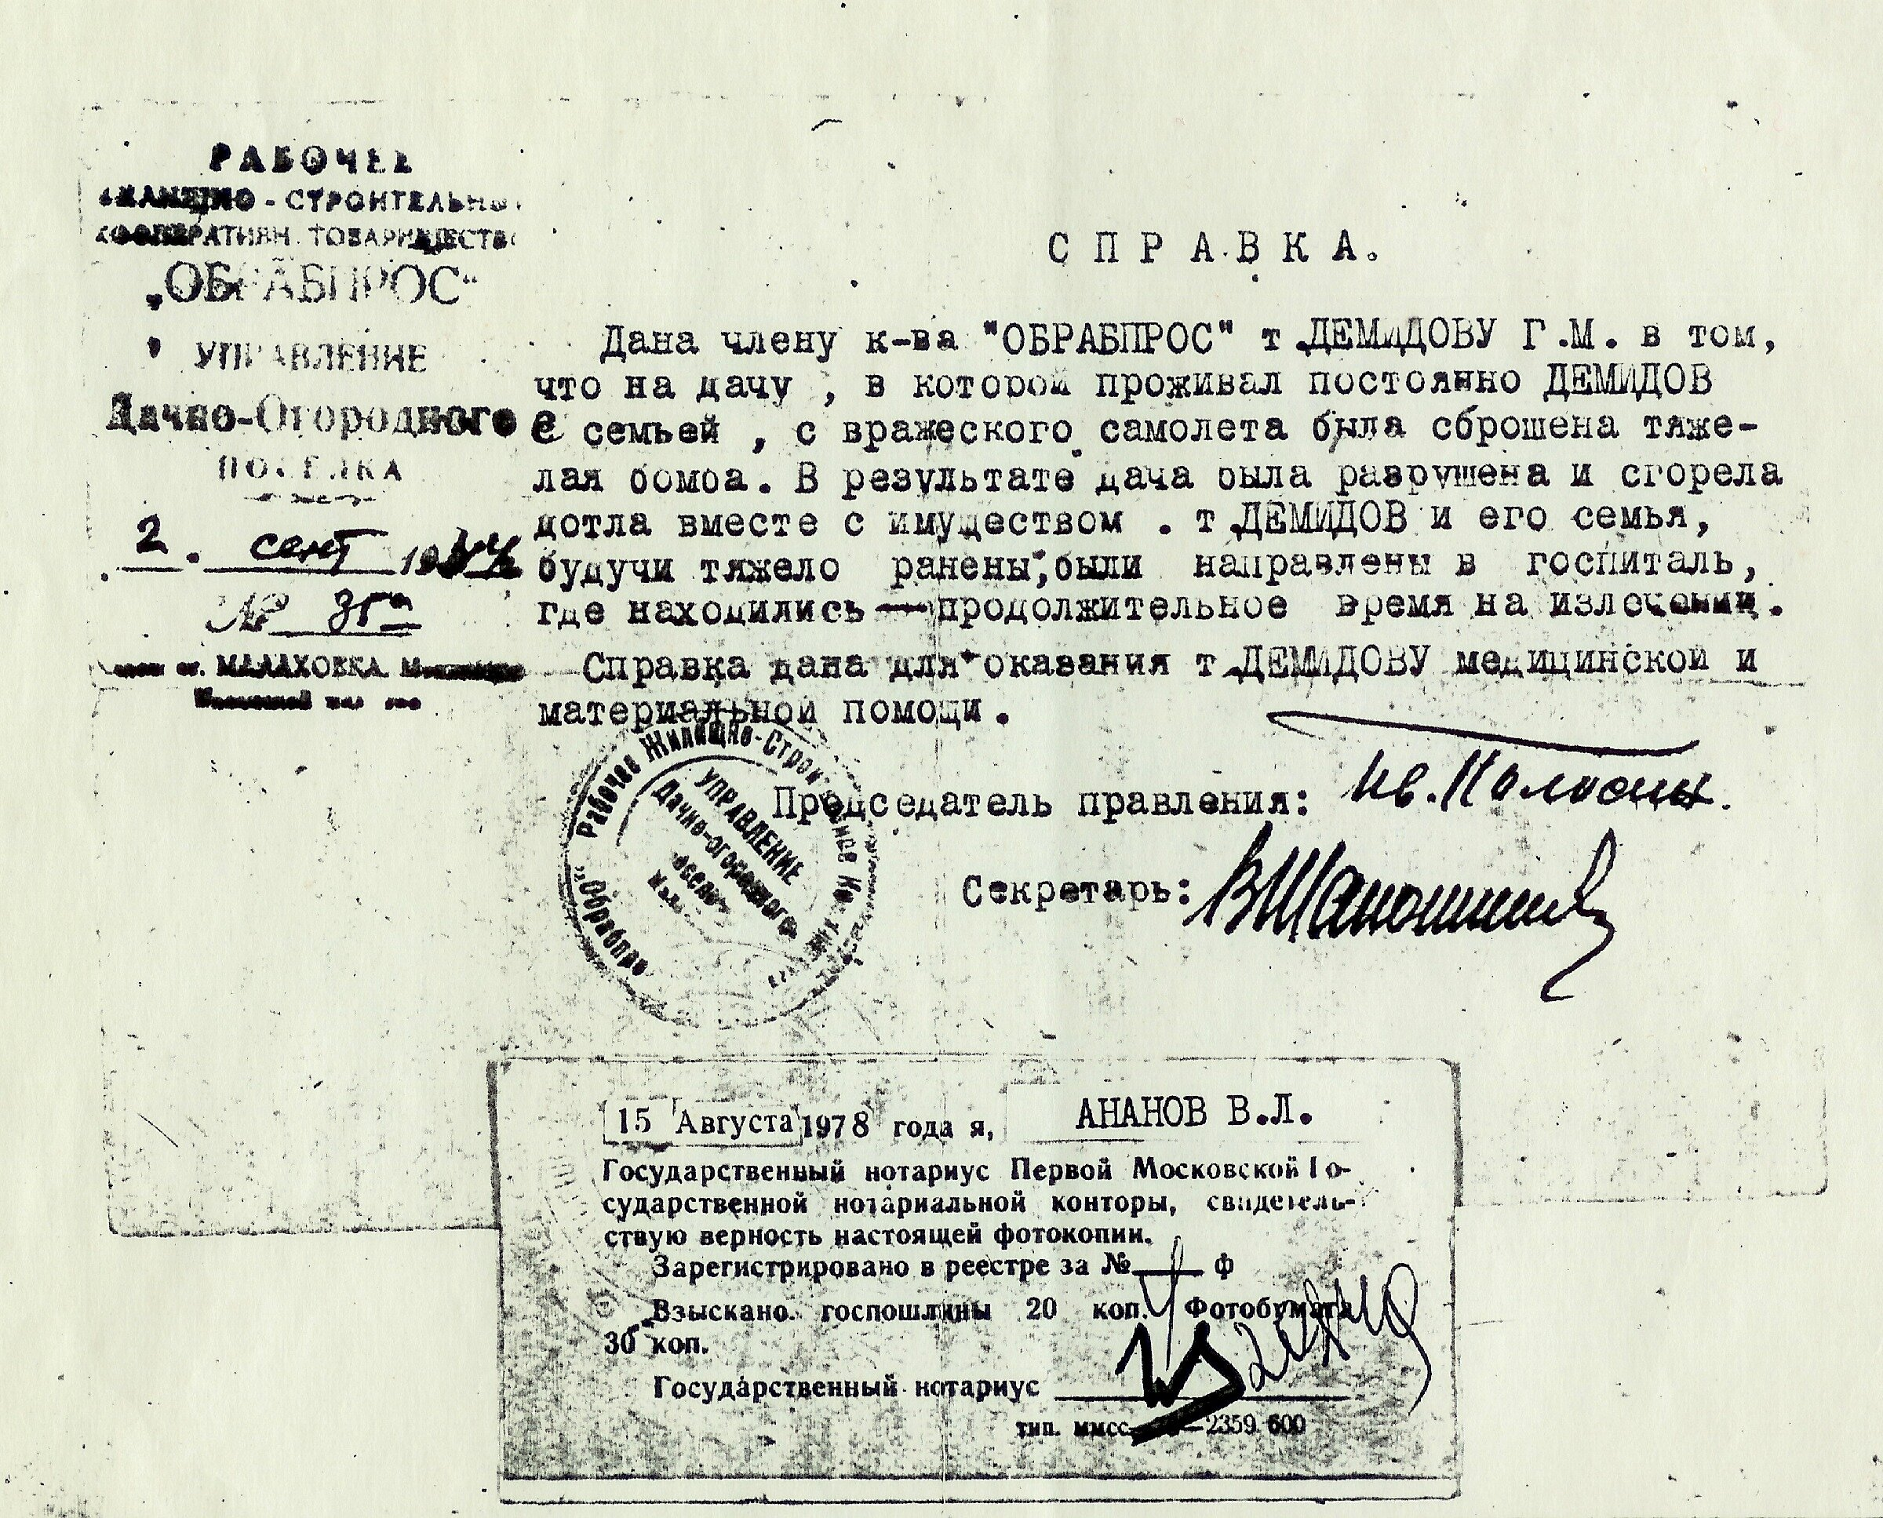

Справка из фондов музея подтверждает, что семья Демидовых пострадала от падения на их дом зажигательной бомбы

Рис.7
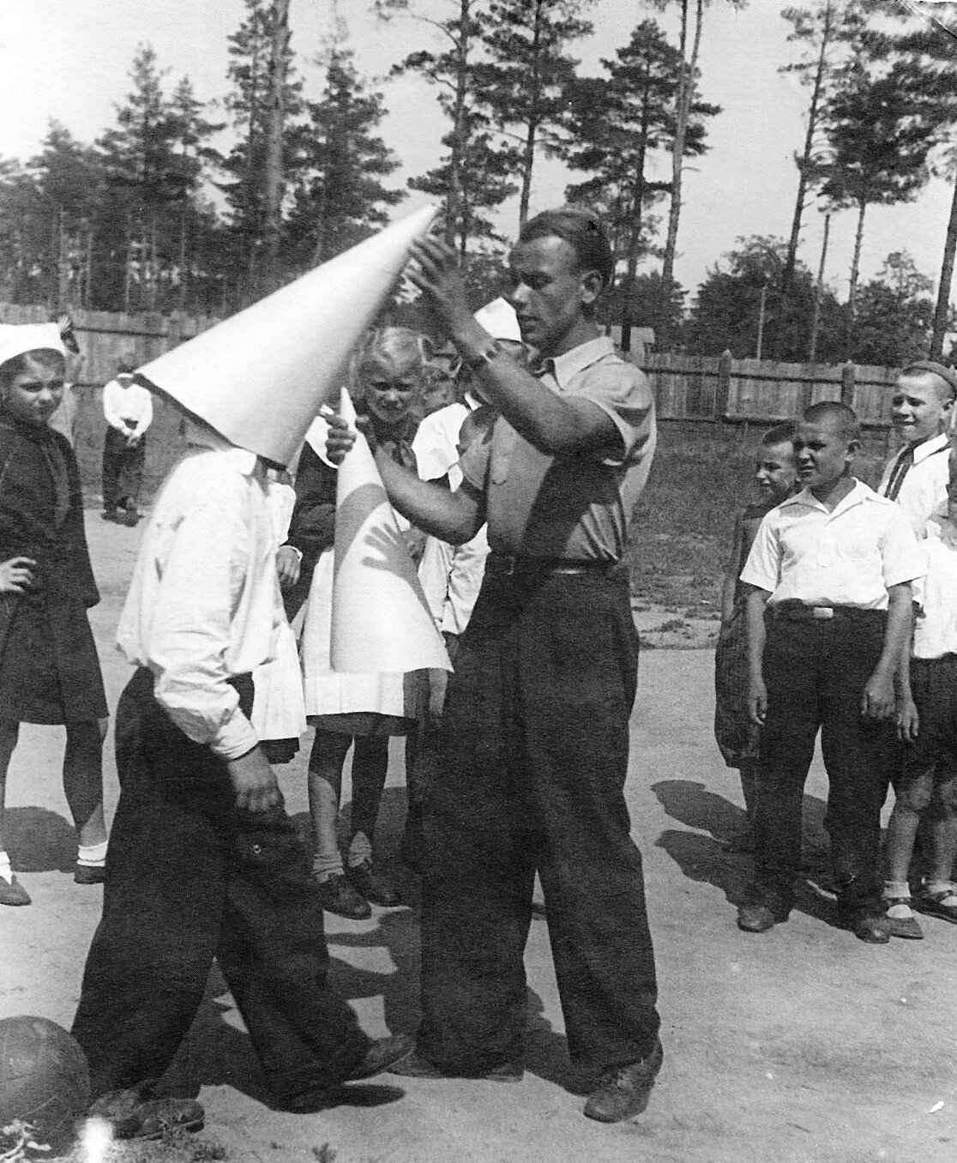

Михаил Кондратьевич Гумен - директор Малаховского Детского городка в годы Великой Отечественной войны. Изображение из фондов музея

Рис.8
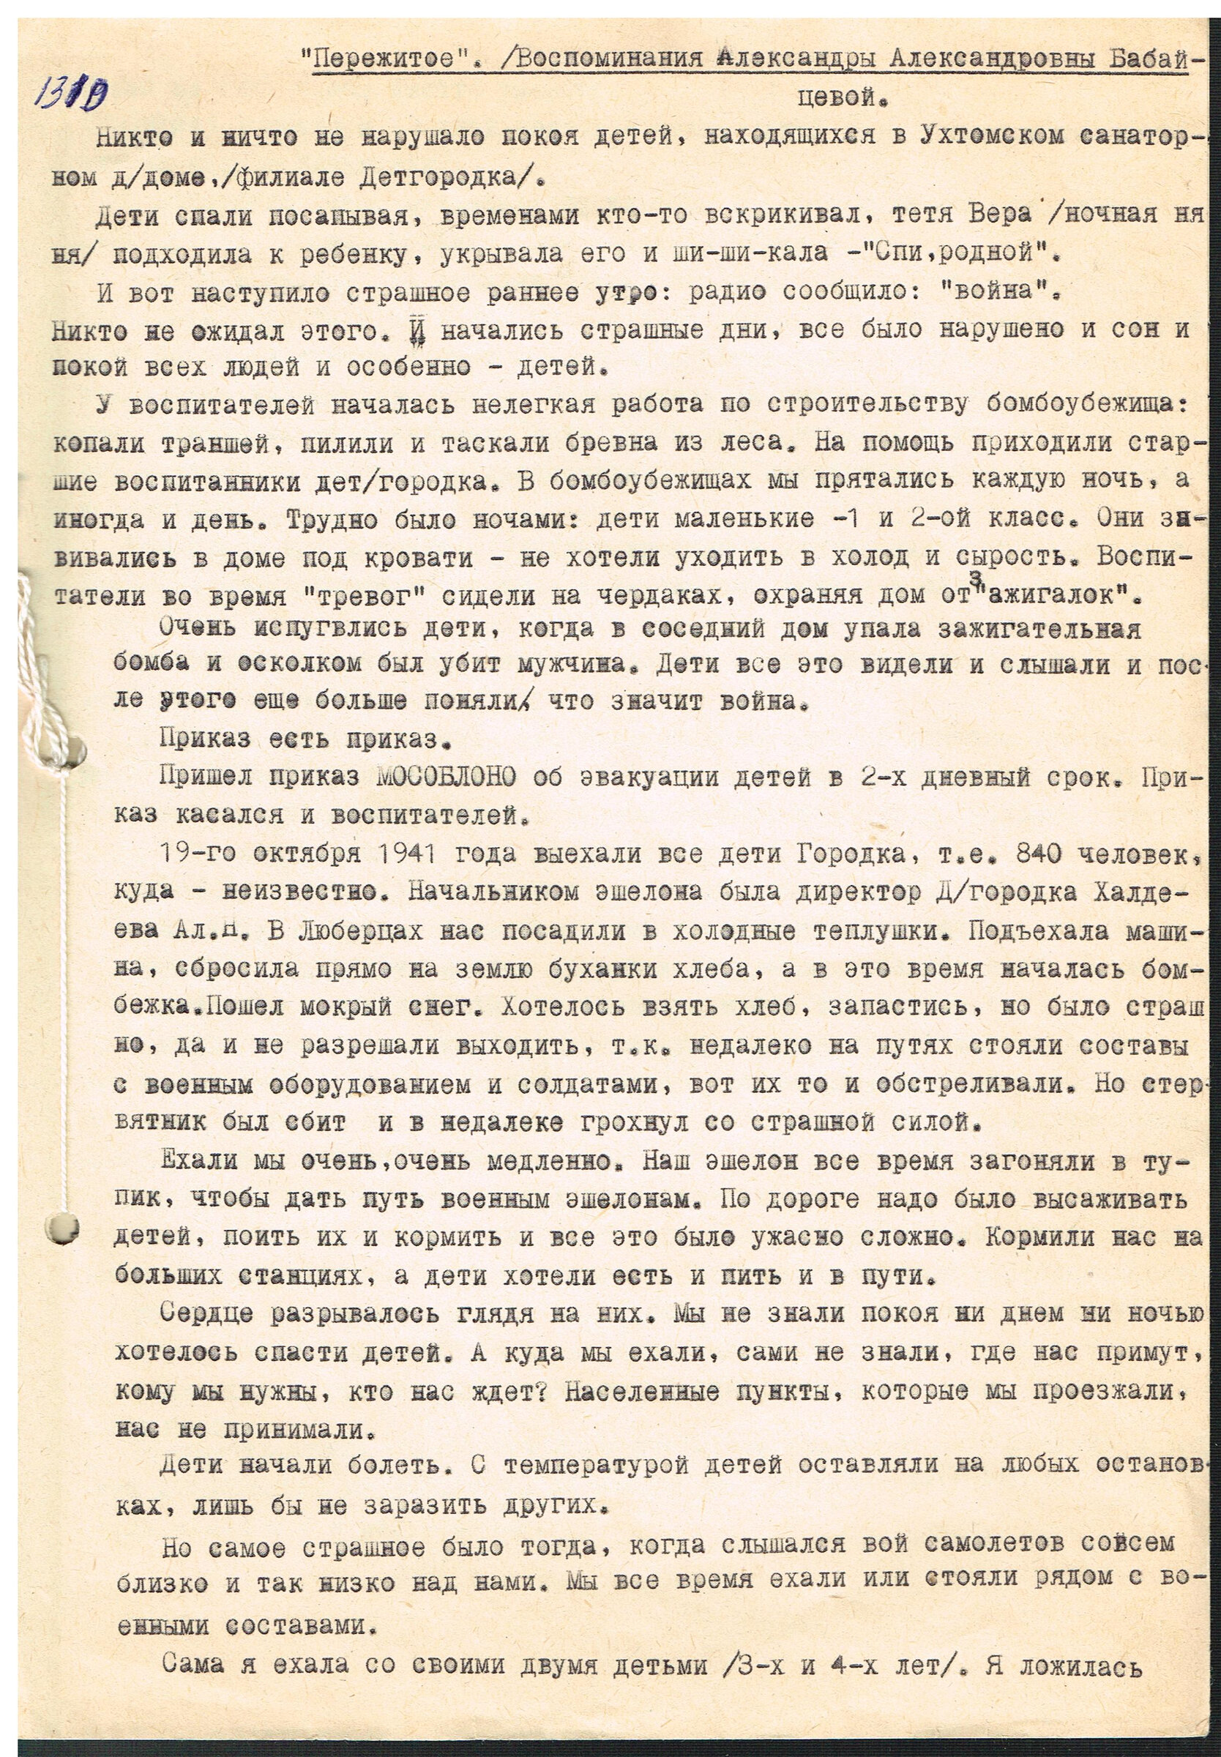
Воспоминания А. А. Бабайцевой. Изображение из фондов музея

Рис.9
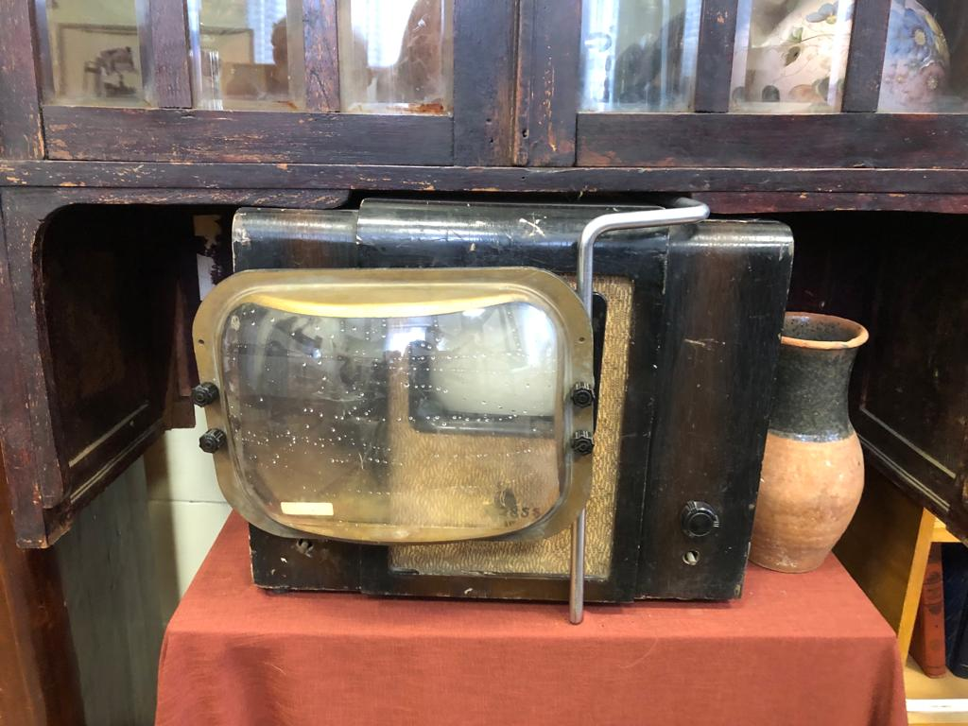
Телевизор с линзой. Музейный экспонат поселка Малаховка
Рис.10
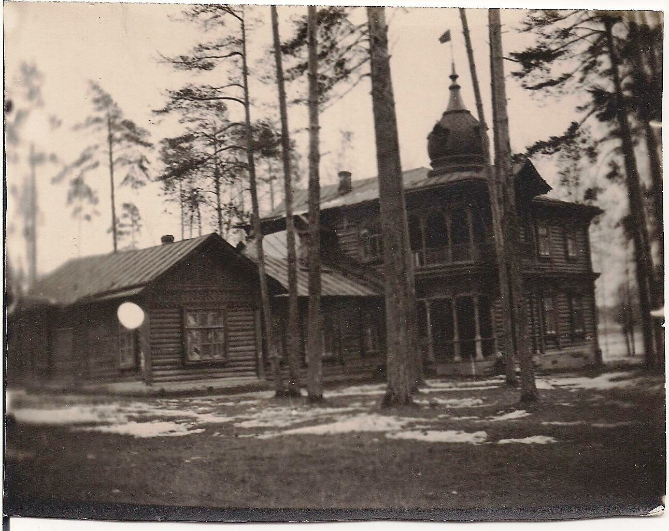
Детский дом № 12 , закрытый в середине 1960-х. Впоследствии в здании размещалась начальная школа "Сказка". Изображение из фондов музея

Рис.11
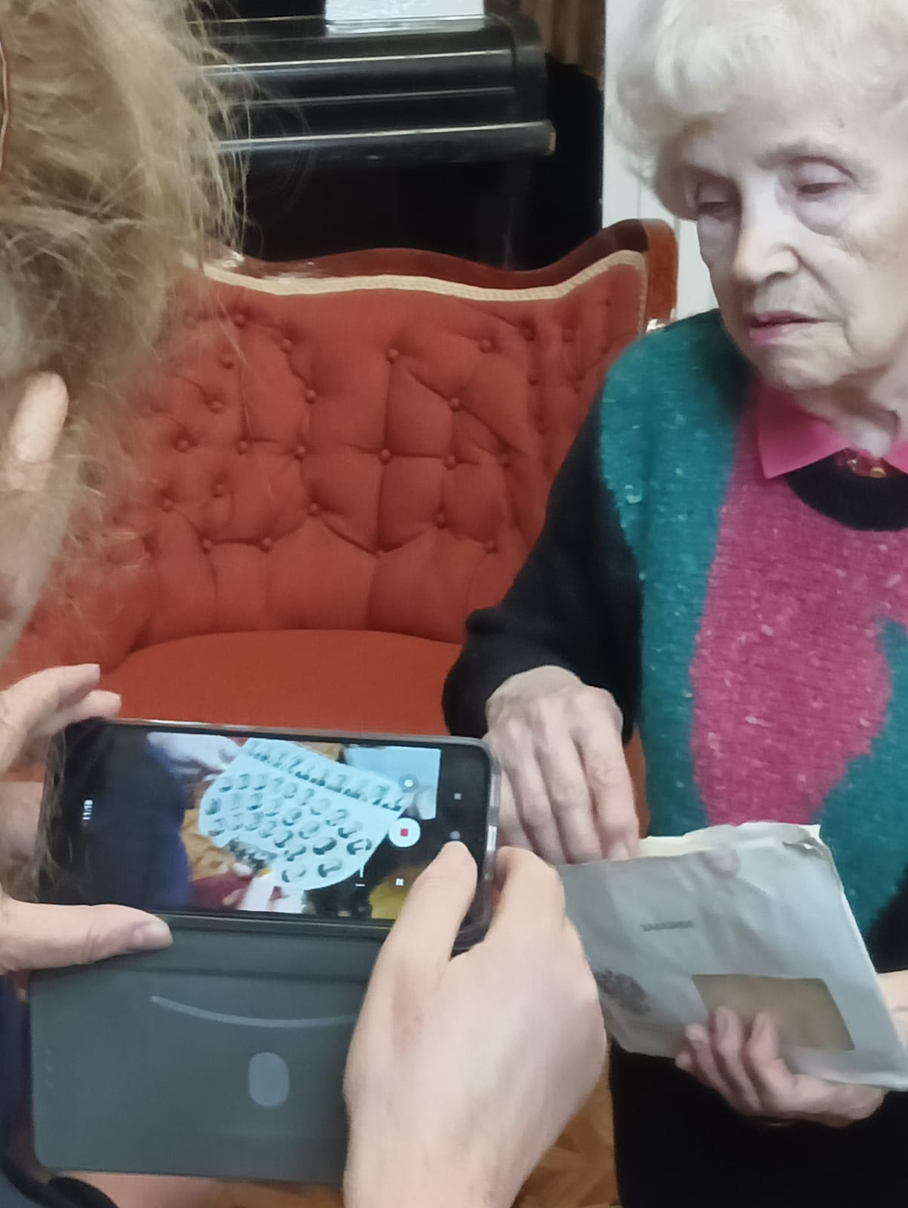
Воспитанница Детского дома поселка Малаховка Мара Георгиевна

Рис.12
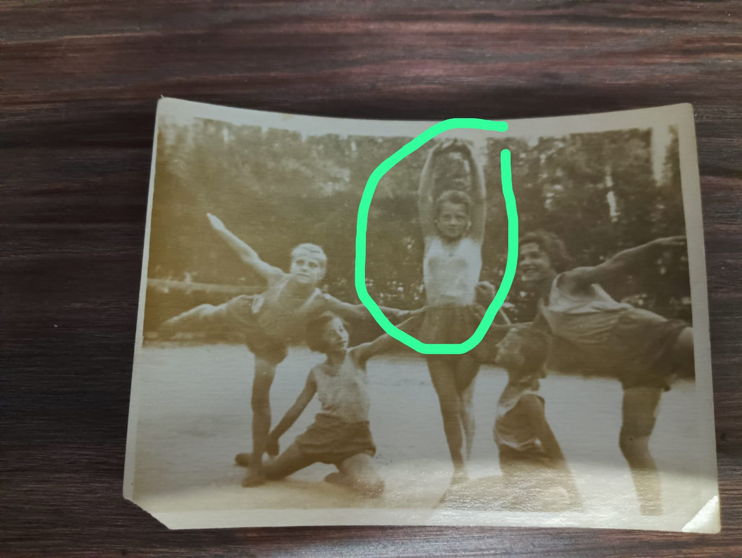
Из личного альбома Мары Георгиевны

Беляков В.В. Сиротские детские учреждения России/В.В.Беляков.-М.: Дом, 1993-21с
Павлов В.П. «Дети лихолетья», Изд. «Белорусская наука,», 2018-700с
Беляков В.В. Сиротские детские учреждения России/В.В.Беляков.-М.: Дом, 1993-21с
Спасти детей в годы самых тяжёлых испытаний: история Малаховского детского городка: (Электронный ресурс из фонда музея). URL: https://dzen.ru/media/id/5fbfba9608bac754f39bf00e/5fcf1ed3a5e6844f49883f4c (Дата обращения....
Спасти детей в годы самых тяжёлых испытаний: история Малаховского детского городка: (Электронный ресурс из фонда музея). URL: https://dzen.ru/media/id/5fbfba9608bac754f39bf00e/5fcf1ed3a5e6844f49883f4c (Дата обращения 09.02.2023 г)
Энциклопедический словарь Малаховки в 2 томах 1-й том. Сост.: Давыдова Д.В.-М.: Художественная литература, 2013/2-й том. Сост. Давыдова Д.В-М.: Художественная литература, 2014
Военное дело в Малаховке: (Электронный ресурс из фонда музея). URL: https://dzen.ru/a/YAAkGJvr8TQAOlFc (Дата обращения 12.02.2023г)
Военное дело в Малаховке: (Электронный ресурс из фонда музея). URL: https://dzen.ru/a/YAAkGJvr8TQAOlFc (Дата обращения 12.02.2023г)
"Пережитое»./ Воспоминания А. А. Бабайцевой: (Электронный ресурс из фонда музея). URL: https://dzen.ru/media/id/5fbfba9608bac754f39bf00e/609a2339c235fb60b6774fa9 (Дата обращения: 12.02.2023г)

